信用管理端
一、信用指标征集
- 征集指标管理
  - 征集指标添加
- 选择整型，仍可输入非整型，前端页面逻辑问题
- 可为“描述”多行输入框展示字数统计
- 重置按钮点击无效
- 保存后重新打开弹出层，未清空表单数据
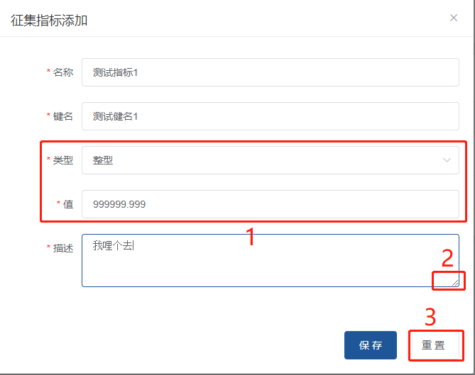
  - 征集指标管理列表
- 查询按钮点击无效
- 列表“类型”列展示数据未转换
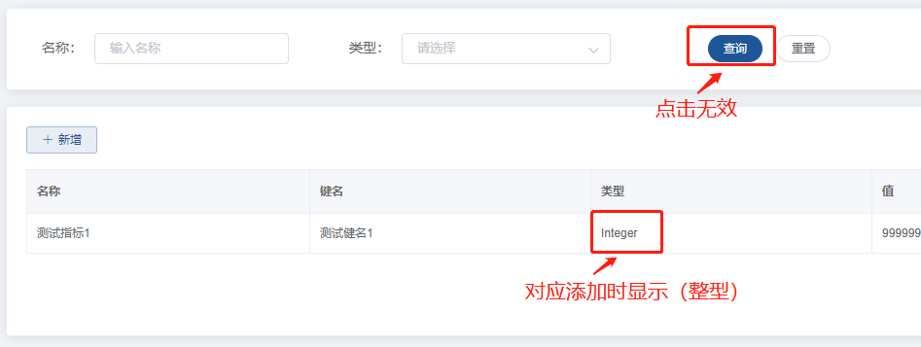
- 企业管理 — 注册企业信息管理
2.1 注册企业信息列表
1）重置按钮点击清除搜索框内容，但列表数据未恢复
2）导入导出按钮点击无响应
3）左侧菜单名称为“注册企业信息管理”，面板标签显示为“企业基本信息管理”
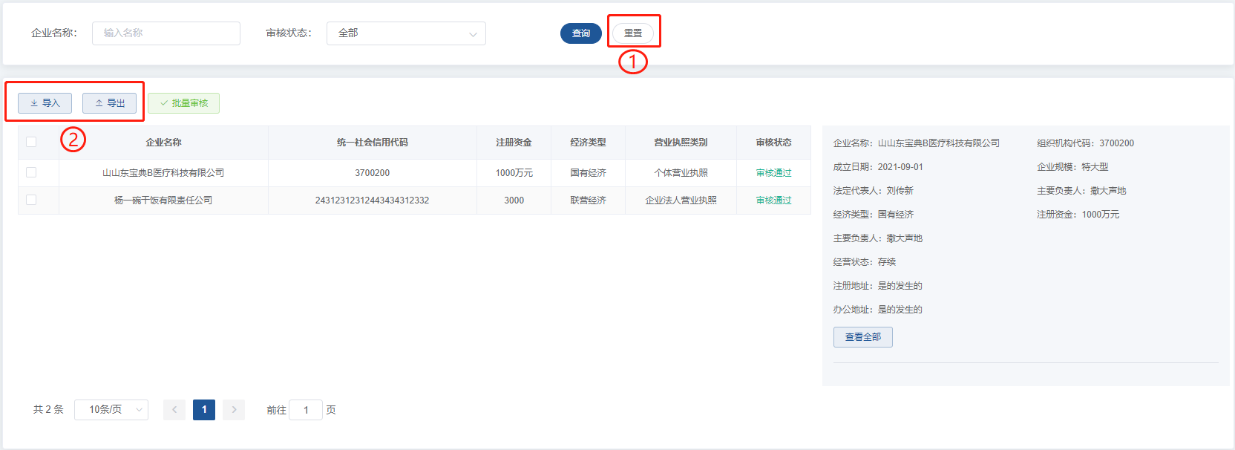
2.2 查看全部信息
1）多个按钮可选择，是否有效，可被编辑，如没有请禁止选择
2）照片暂时无法测试，但是照片位置过小，应配合图片浏览插件展示
3）注册资金单位需统一，有些企业有单位“万元”，有些则没有。
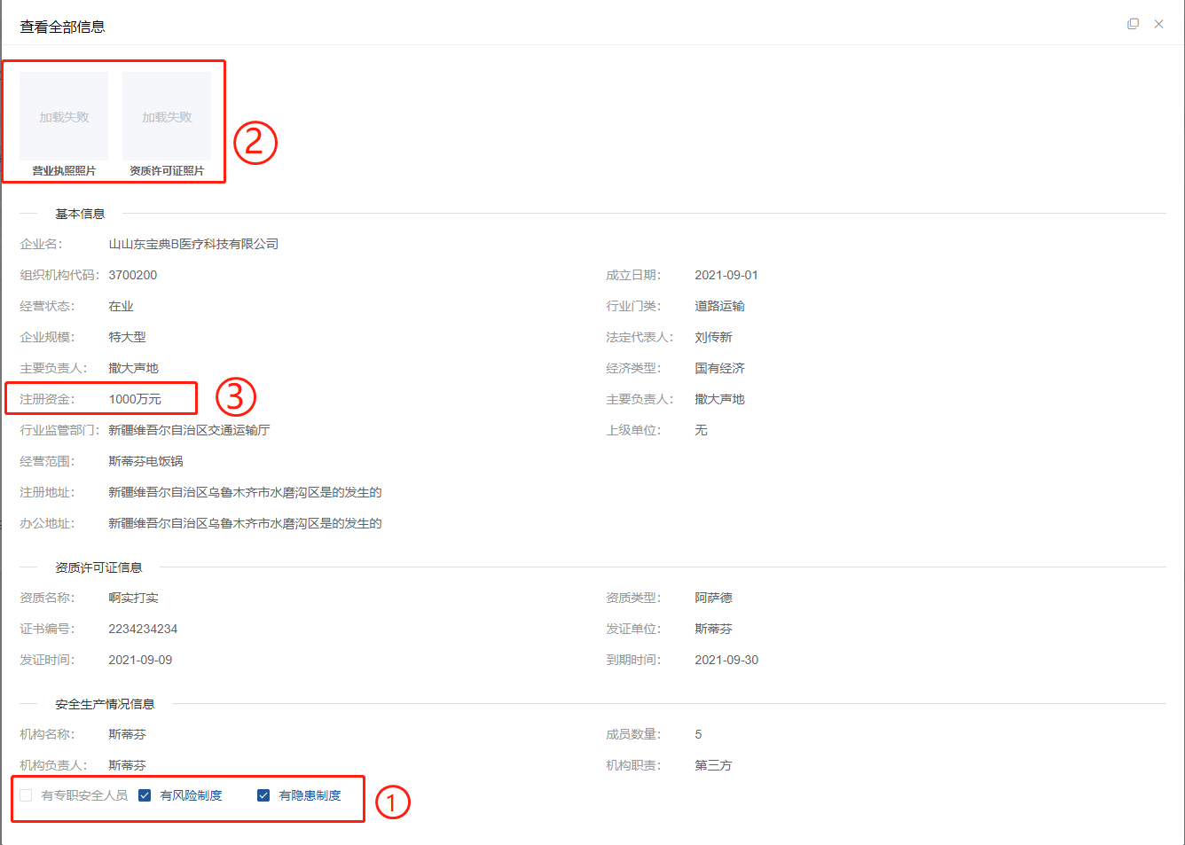
- 企业管理 — 绑定企业帐号管理
3.1 列表
1）列表页中无法查看用户已提交绑定数据，缺少审核依据
2）左侧菜单名称为“绑定企业帐号管理”，面板标签显示为“企业帐号管理”
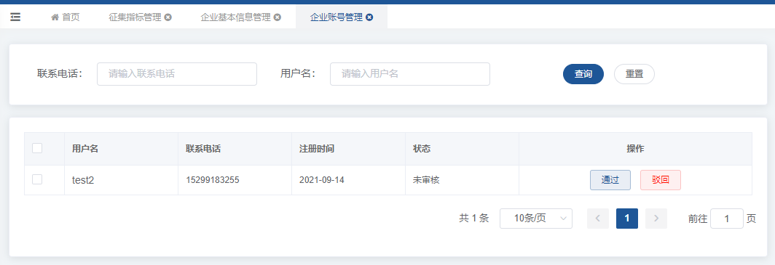
- 企业信息变更申请
- 搜索栏无法使用
- 导入、导出、批量删除等按钮点击无效果
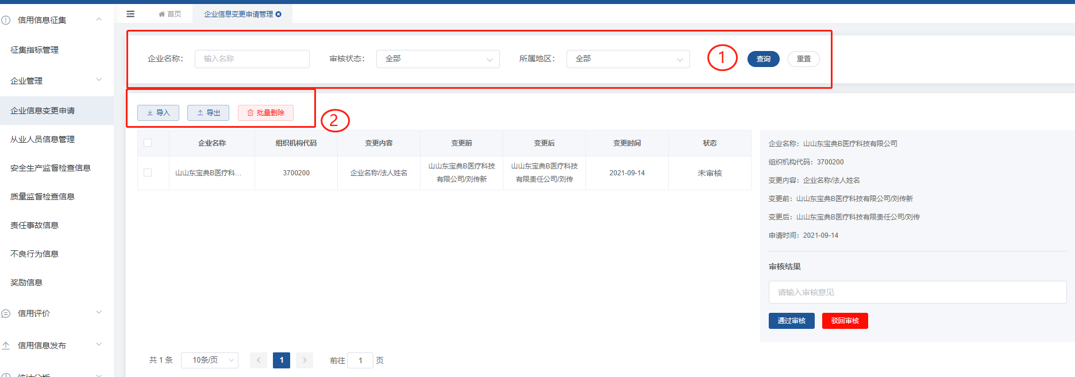
- 从业人员信息管理（模块暂停开发）
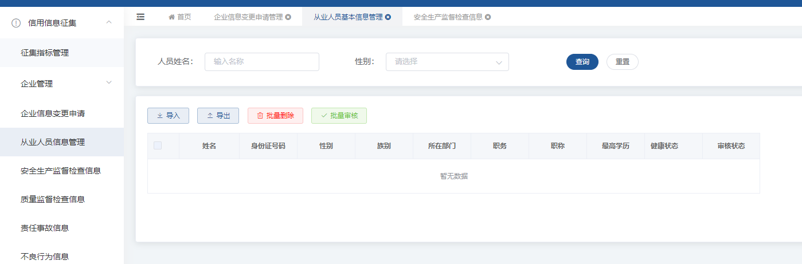
- 安全生产监督检查信息（暂未找到数据添加方式）
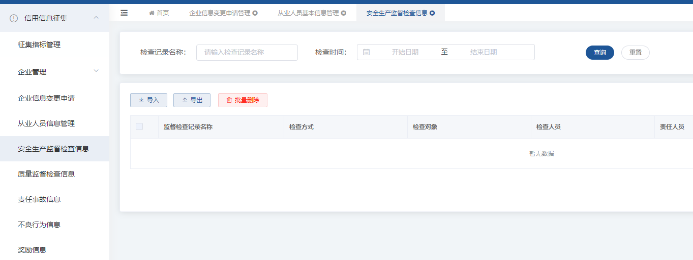
7、质量监督检查信息（暂未找到数据添加方式）
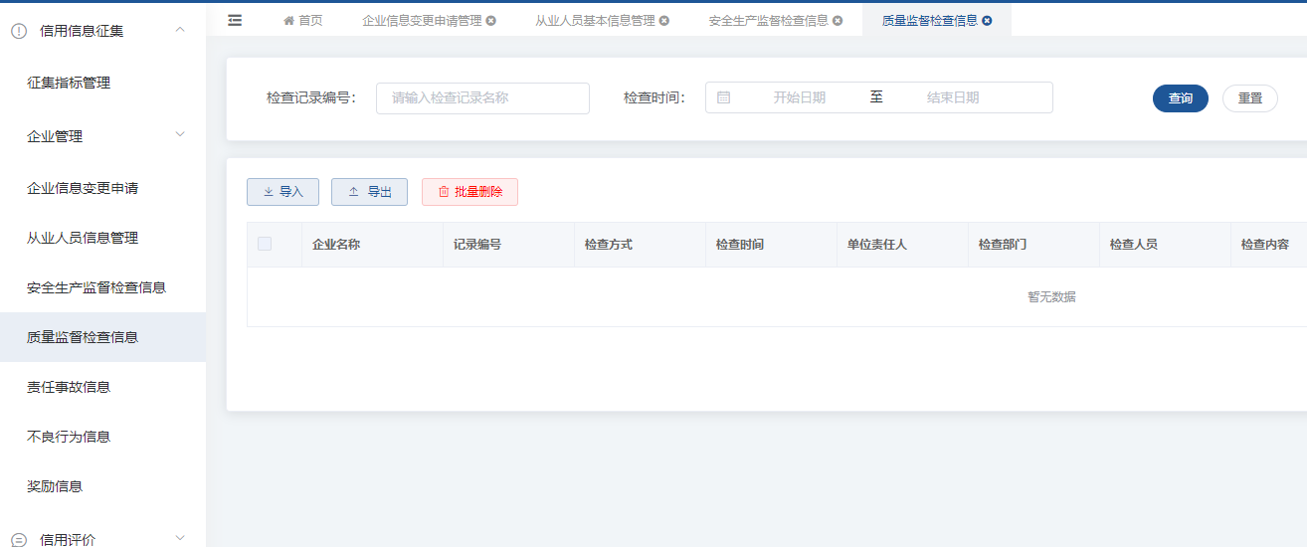
- 责任事故信息（暂未找到数据添加方式）
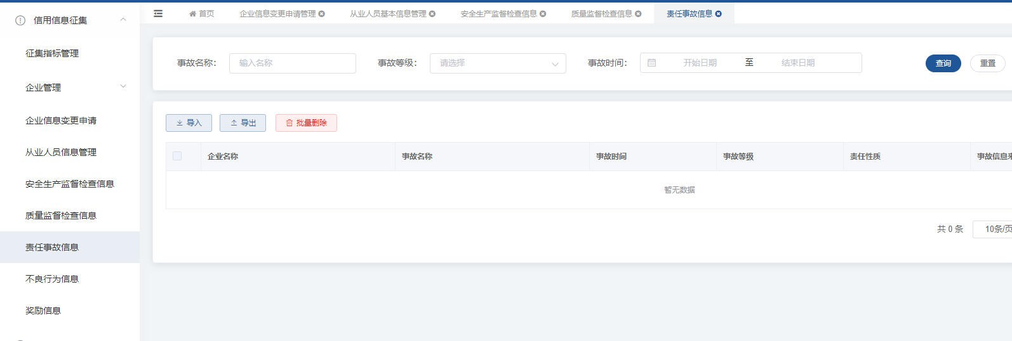
- 不良行为信息（暂未找到数据添加方式）
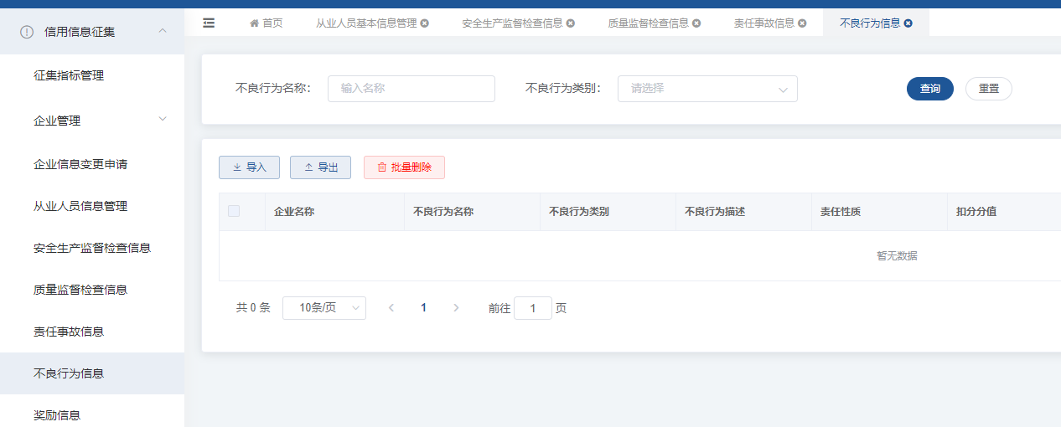
- 奖励信息
- 菜单名称和面板名称不一致
- 页面搜索栏和列表按钮组无效
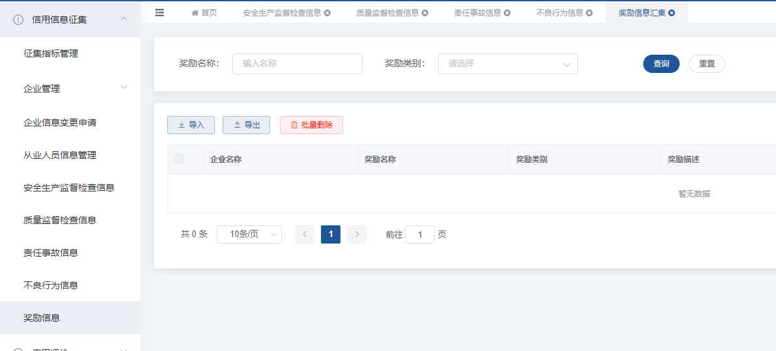
- 信用评价
- 评价指标管理
1.1 列表
- 指标项页面无法展示所有内容
- 已存在并被使用的指标项点击删除无响应，接口返回400错误
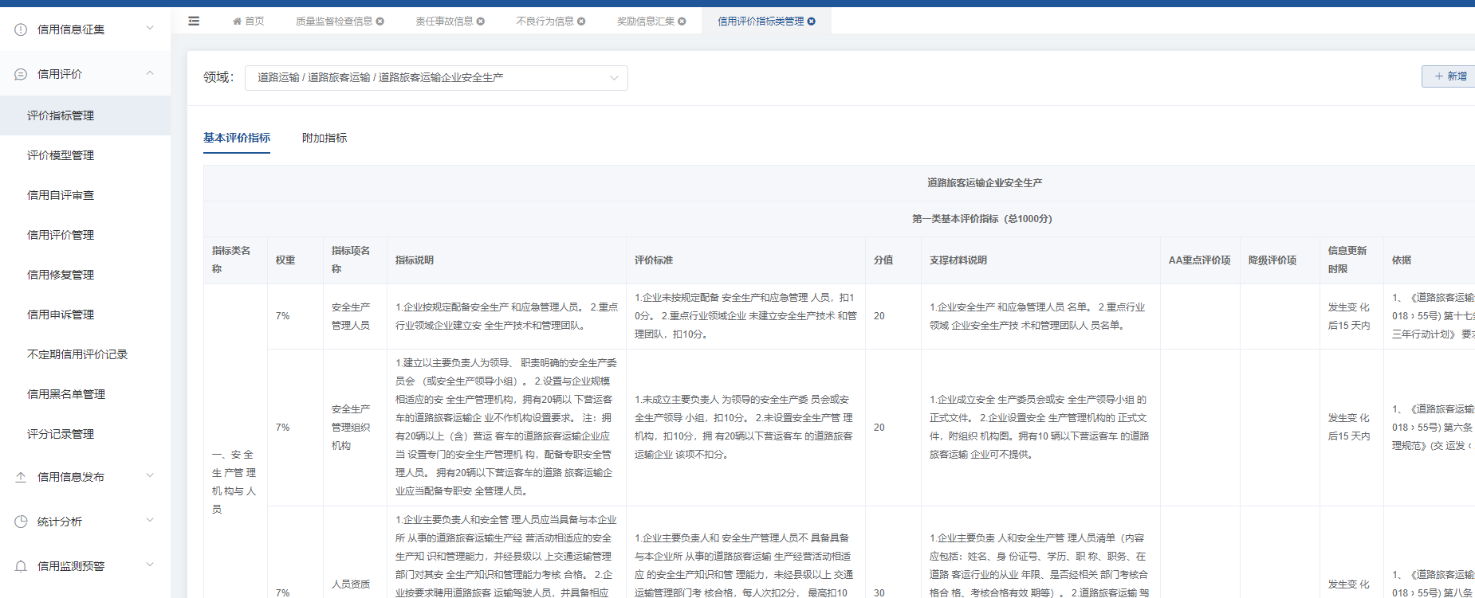
  - 指标类添加
- 缺少页面输入限制
- 多行输入框没有明确提示字数限制
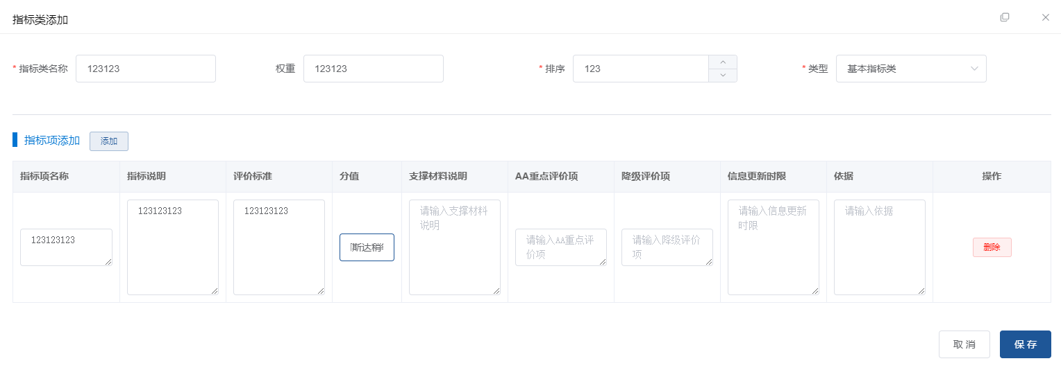
- 评价模型管理
2.1 列表
1）列表“类型”列展示数据未转换
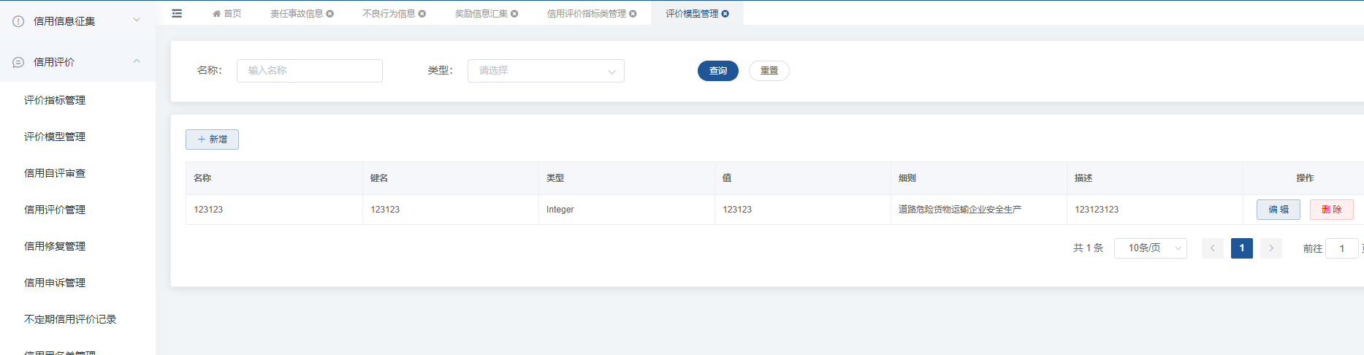
2.2 评价模型添加
1）选择整型，仍可输入非整型，前端页面逻辑问题
2）可为“描述”多行输入框展示字数统计
3）重置按钮点击无效
4）保存后重新打开弹出层，未清空表单数据
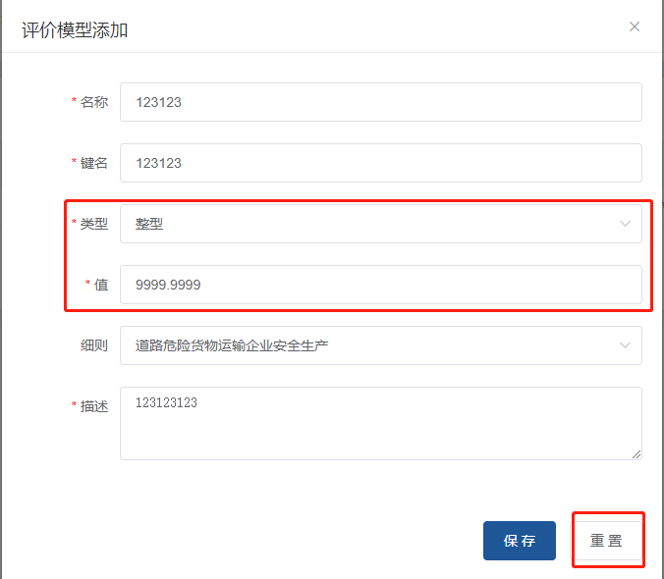
- 信用自评审查
3.1 列表
1）审核状态选项卡选择全部，查询结果为空
2）所属地区搜索条件无效
3）按钮组点击无效
4）企业自评提交后状态未显示
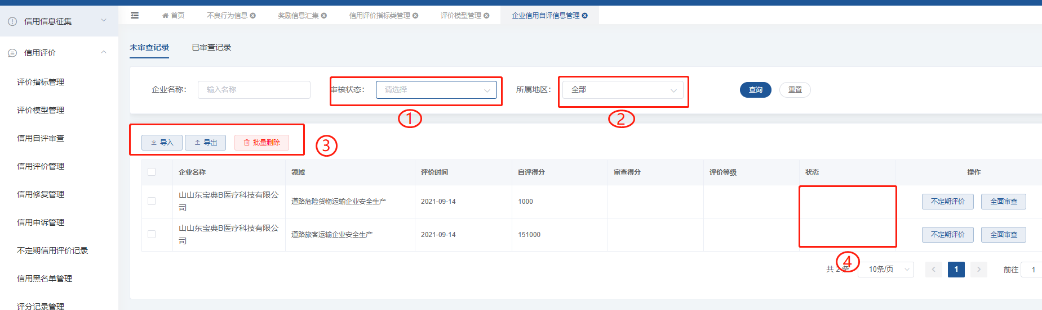
3.2 不定期评价
1）表格每行在“指标类”未选择前，“指标项”需设置不可选择或提示先选择指标类
2）表格每行“扣除分数”未限制必须为正整数
3）“扣分原因”列多行输入框可展示字数统计（字数限制）
4）“删除”按钮点击无效
5）点击“保存”和“提交”按钮没有进行前端表单验证
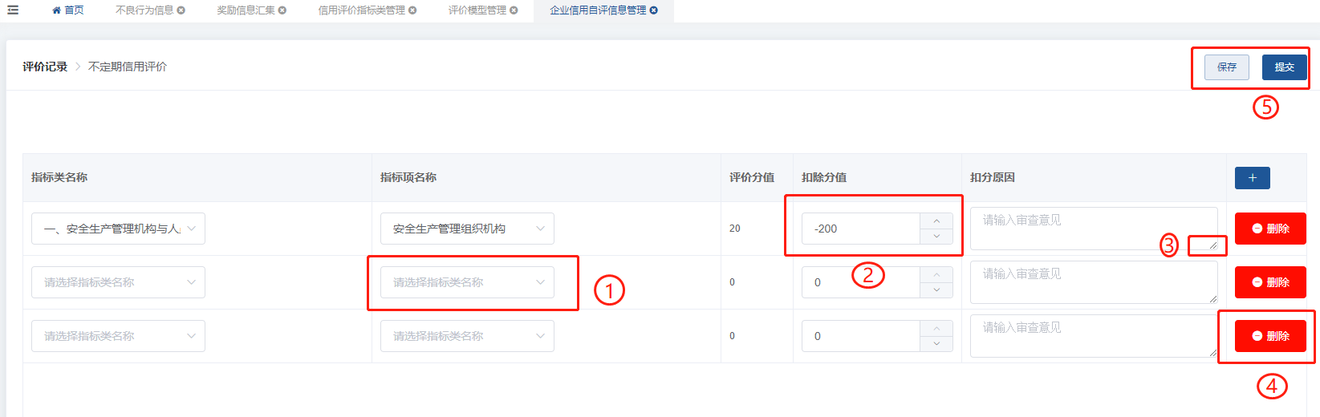
3.3 全面审查
1）表单列“审查意见”长度大于255，提交失败，返回500错误


